Politechnika Krakowska

Wydział Inżynierii Elektrycznej i Komputerowej

Dokumentacja

**Systemy Baz Danych**

**Projekt: Serwis Komputerowy**

Paweł Wądolny

Marcin Zieliński

Spis treści

1. Cel i zakres projektu: 3

2. Charakterystyka użytkowników 3

3. Główne funkcje produktu 3

4. Wymagania Funkcjonalne 3

5. Wymagania Niefunkcjonalne 3

6. Architektura i technologie 3

7. Instalacja Oracle Database 3

8. Konfiguracja wysyłania emaili z localhost 4

9. Konfiguracja reCaptcha 5

10. Główne funkcje strony internetowej 5

10.1 Strona startowa 5

10.1.1 Przypomnienie hasła 6

10.1.2 Rejestracja 6

10.2 Strona serwis 7

10.2.1 Serwis – dodawanie zgłoszenia 7

10.2.2 Serwis – podgląd zgłoszeń 8

10.2.3 Serwis – szczegóły zgłoszenia 8

10.2.4 Edycja danych osobowych – zmiana hasła 9

11. Główne funkcje aplikacji serwisu 10

11.1 Tytuły główne styl Nagłówek 2 10

11.1.1 Tytuły podrzędne styl nagłówek 3 itd. 10

12. Proces powstawania bazy danych 10

13. Kod SQL tworzący struktury bazodanowe 10

13.1 Tabela Klienci 10

13.2 Tabela Pracownicy 10

13.10 Indeksy 10

14. Kod PL/SQL 10

14.1 DODAJ_UZYTKOWNIKA 10

14.2 DODAJ_PRACOWNIKA 10

15. Przykładowe zapytania do bazy 10

16. Plany wykonania bardziej złożonych zapytań 11

17. Wnioski 11

1. Cel i zakres projektu:

Celem projektu jest stworzenie strony internetowej dla serwisu komputerowego, oraz aplikacji na komputer stacjonarny dla administratora i pracowników serwisu. Aplikacja będzie działała w następujący sposób: Na serwerze umieszczamy bazę danych Oracle DataBase 12c. Strona internetowa serwisu jest umieszczona na serwerze z bazą danych, a aplikacja na komputer stacjonarny znajduje się na komputerach serwisu.

Zakres projektu obejmuje stworzenie strony i aplikacji z intuicyjnym GUI.

1. Charakterystyka użytkowników

* **Administrator** – jego zadaniem jest przydzielenie zadań serwisowych do danych pracowników.
* **Pracownik serwisu** – ma możliwość zmiany statusu zlecenia oraz potwierdzenie wykonania naprawy. Podczas diagnozy komputera wpisuje potrzebne czynności do bazy danych.
* **Użytkownik** – ma możliwość rejestracji i dodawania nowych zgłoszeń naprawy oraz możliwość podglądu szczegółów już istniejących zgłoszeń

1. Główne funkcje produktu
   1. Serwer bazy danych (Oracle DataBase 12c)
   2. Aplikacja serwisu
   3. Strona kliencka
2. Wymagania Funkcjonalne
3. Łączność strony internetowej z bazą danych
4. Łączność aplikacji serwisu z bazą danych
5. Dodawanie zleceń
6. Zmiana statusu zleceń
7. Informacja o płatności
8. Wymagania Niefunkcjonalne
9. Stabilność – aplikacja musi działać niezawodnie
10. Intuicyjność – aplikacja powinna być przyjazna dla użytkownika; niedoświadczony klient nie może mieć problemów z obsługą
11. Łatwość instalacji – system powinien być możliwy do wdrożenia w jeden dzień roboczy
12. Architektura i technologie
13. Do stworzenia strony internetowej zostanie użyty język php oraz html.
14. Bazą danych będzie Oracle DataBase 12c
15. Aplikacja serwisu zostanie wykonana w języku Java wersja 8.
16. Instalacja Oracle Database
17. Zainstalować Oracle Database 12c – przy instalacji SID bazy ustawić na: orcl

http://www.oracle.com/technetwork/database/enterprise-edition/downloads/index.html

1. Pobrać serwer Apache np. XAMPP

<https://www.apachefriends.org/ro/download.html>

1. Pobrać InstantClient12_2 (dla Oracle database 12c)

<http://www.oracle.com/technetwork/topics/winsoft-085727.html>

1. Po instalacji bazy i serwera apache wypakować instantclient np. na dysku C:/
2. W zmiennych środowkiskowych systemu dodać do parametru PATH (w zmiennych systemowych) ścieżkę do folderu z instantclient (np. C:/instantclient_12_2 )
3. W pliku php.ini (domyślnie C:\xampp\php\php.ini ) odkomentować (usunąć ; ) z linii extension=oci8_12c
4. W bazie danych utworzyć użytkownika login: SERWIS_KOMP pass: sbdserwis
5. Zaimportować bazę danych
6. Skopiować pliki ze stroną do folderu C:\xampp\htdocs\nazwa-strony (gdzie nazwa-strony to nazwa np. serwis lub serwis-komputerowy)
7. Uruchomić serwer Apache (w XAMPP)
8. W przypadku chęci zmiany użytkownika, hasła, należy zmienić dane logowania w pliku   
   setup-connect.php . Po zmianie danych, można uruchomić skrypt testujący z pliku basetest.php
9. W przeglądarce wpisać localhost/nazwa-strony (gdzie nazwa strony to nazwa folderu z plikami w folderze htdocs)
10. Konfiguracja wysyłania emaili z localhost

W celu działania funkcji „przypomnij hasło” korzystając z localhost niezbędna jest konfiguracja pakietu XAMPP:

1. W pliku C:/xampp/sendamail/sendmail.ini wpisujemy

(Jeżeli nie mamy zainstalowanego pakietu sendmail razem z xampp należy go ręcznie doinstalować do folderu C:/xampp/sendmail)

smtp_server=smtp.gmail.com

smtp_port=25

error_logfile=error.log

debug_logfile=debug.log

auth_username=<username>

auth_password=<password>

force_sender=<e-mail username>@gmail.com

gdzie <username> to nazwa użytkownika poczty gmail, a <password> to hasło.

Jeżeli mamy podwójną autoryzację w poczcie (token) to musimy utworzyć „hasło do aplikacji”

<https://security.google.com/settings/security/apppasswords>

1. W pliku C:/xampp/php/php.ini należy odkomentować i edytować linie:

[mail function]

; For Win32 only.

SMTP = smtp.gmail.com

smtp_port = 25

; For Win32 only.

sendmail_from = <e-mail username>@gmail.com

sendmail_path = "\"C:\xampp\sendmail\sendmail.exe\" -t"

1. Edytować plik setup-mail.php w folderze strony

Należy w nim wpisać mail, z którego będą wysyłane wiadomości.

1. Konfiguracja reCaptcha

W celu zapewnienia funkcjonalności ochrony przed botami, w formularzu rejestracyjnym został dodany mechanizm reCaptcha. Jest on domyślnie ustawiony na serwer localhost. Jeżeli chcemy wstawić stronę na serwer publiczny, należy wygenerować nowe klucze reCaptcha na stronie:

<https://www.google.com/recaptcha>

W zakładce „get reCaptcha”.

Następnie należy zmienić klucz publiczny i prywatny w pliku setup-recaptcha.php .

1. Główne funkcje strony internetowej

Strona internetowa jest minimalistyczna. Zapewnia ona podstawowe funkcjonalności, które są wymagane od serwisu. Przede wszystkim rejestrację użytkownika, dodawanie zgłoszeń i podgląd statusu. Logo strony jest minimalistyczne (SBD – Serwis Komputerowy) po jego kliknięciu zostajemy zawsze przeniesieni na stronę główną lub jeżeli jesteśmy zalogowani to zostajemy przeniesieni na stronę serwisu.

## 10.1 Strona startowa

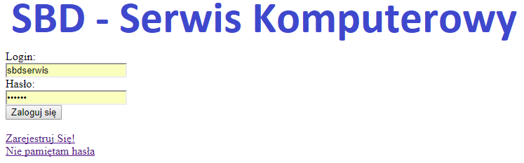

Na stronie startowej możemy się zalogować do strony, zarejestrować użytkownika lub przypomnieć hasło.

### 10.1.1 Przypomnienie hasła

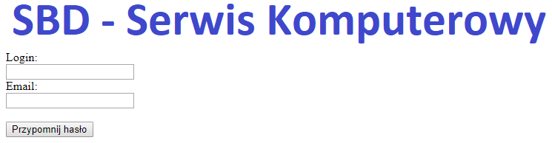

W celu przypomnienia hasła użytkownika należy podać login i email użytkownika, jeżeli zostaną wprowadzone poprawne dane na adres email zostanie wysłane nowo wygenerowane hasło użytkownika ( 8 losowych znaków alfabetu).

### 10.1.2 Rejestracja

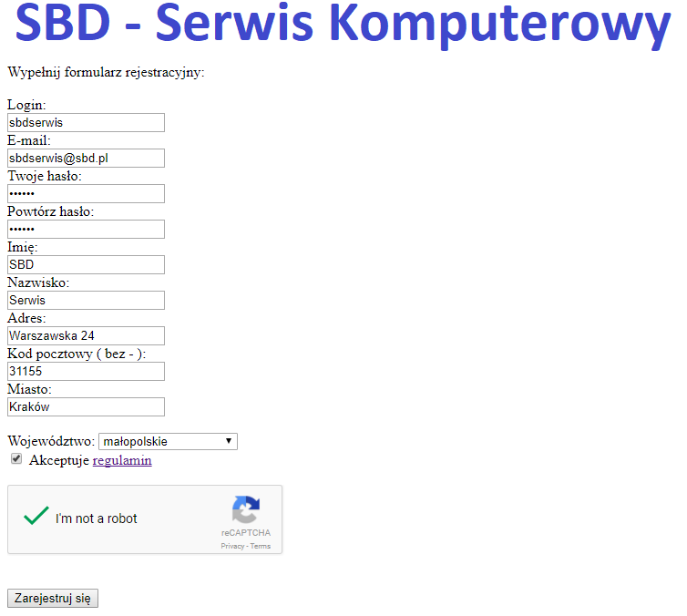

Formularz rejestracyjny posiada niezbędne pola odpowiadające tym w bazie danych. Każde pole przed wstawieniem do bazy jest sprawdzane. Dodatkowo zostało dodane zabezpieczenie reCaptcha w celu ochrony przed botami próbującymi utworzyć wiele fałszywych kont. Ponadto formularz ma zabezpieczenie przed wstrzykiwaniem SQL – atak na bazę danych.

## 10.2 Strona serwis

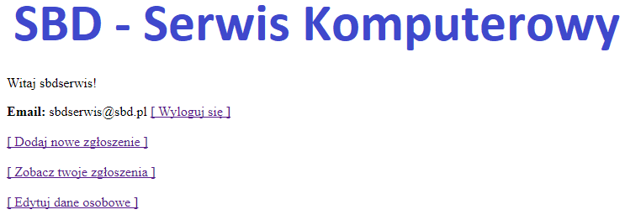

Po zalogowaniu się mamy możliwość przejścia na podstrony serwisu. Oferują kolejno dodawanie nowych zgłoszeń, podgląd już utworzonych zgłoszeń oraz edycję danych osobowych.

### 10.2.1 Serwis – dodawanie zgłoszenia

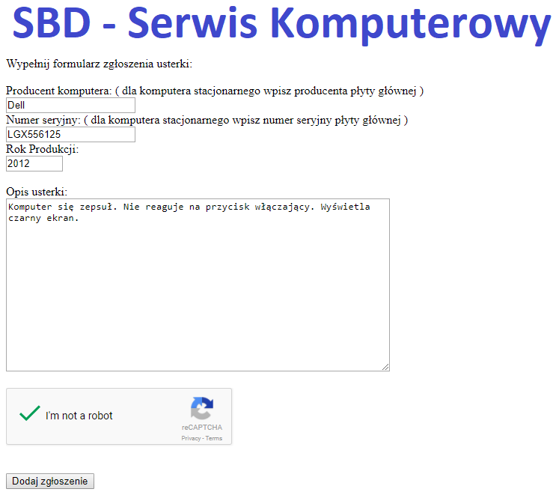

Przy dodawaniu zgłoszenia musimy podać wymienione powyżej dane. Jeżeli w bazie istnieje już komputer o podanym numerze seryjnym jego producent i rok produkcji zostają zmienione na wprowadzone dane, po takiej zmianie użytkownik dostanie informacje, że jego komputer znajdował się już w bazie danych. Opis usterki może wynosić maksymalnie 4000 znaków, jeżeli użytkownik przekroczy tą wartość, na ekranie wyświetli się odpowiedni komunikat.

### 10.2.2 Serwis – podgląd zgłoszeń

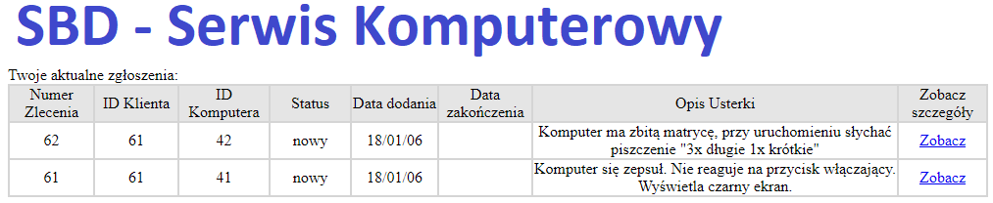

W podglądzie zdarzeń widnieją wszystkie utworzone przez nas zgłoszenia. Aby przejść do szczegółów danego zgłoszenia wystarczy kliknąć przycisk „Zobacz”. Zostaniemy przeniesieni na automatycznie wygenerowaną podstronę.

### 10.2.3 Serwis – szczegóły zgłoszenia

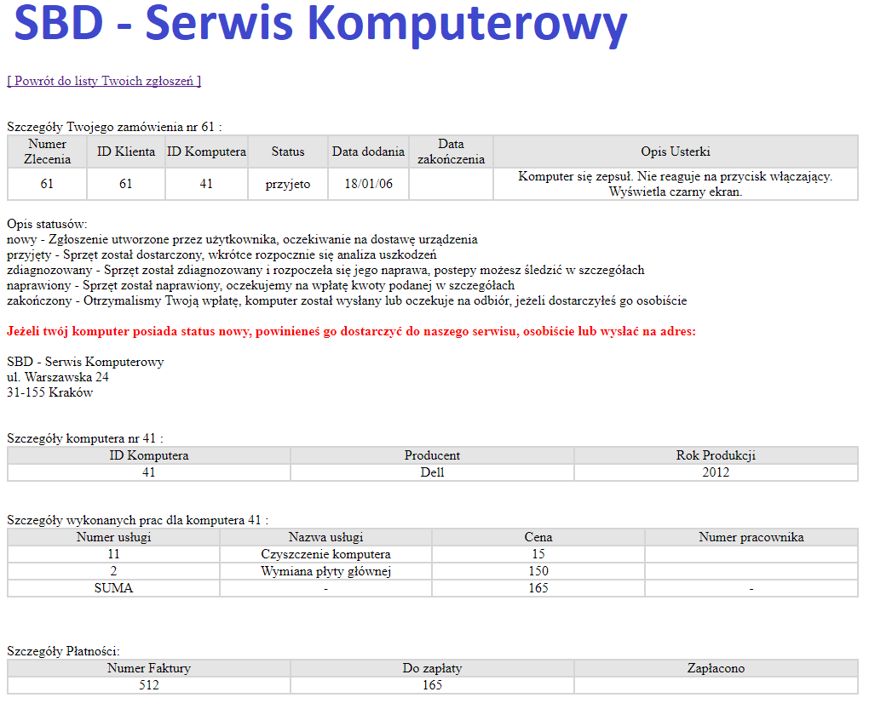

W szczegółach zgłoszenia widnieją wszystkie niezbędne informację co zostało naprawione w komputerze oraz ile wynosi rachunek. Strona jest generowana automatycznie w PHP przy użyciu metody GET w pasku adresu. Wpisując adres: <http://localhost/Serwis-komputerowy/szczegoly-zgloszenia.php?zgloszenie=numer_zgloszenia> gdzie numer_zgłoszenia to odpowiedni numer zostaniemy przeniesieni do szczegółów danego zgłoszenia, aczkolwiek, jeżeli nie jesteśmy posiadaczem danego zgłoszenia (zgłoszenie należy do innego konta), to otrzymamy komunikat : „Zamówienie nr numer_zgłoszenia nie należy do Ciebie” lub jeżeli zamiast numeru wpiszemy jakieś znaki, otrzymamy komunikat: „NIEPOPRAWNY NUMER ZGŁOSZENIA”. Jak widać zadbano o odpowiednie zabezpieczenie bazy przed ewentualnymi błędami.

### 10.2.4 Edycja danych osobowych – zmiana hasła

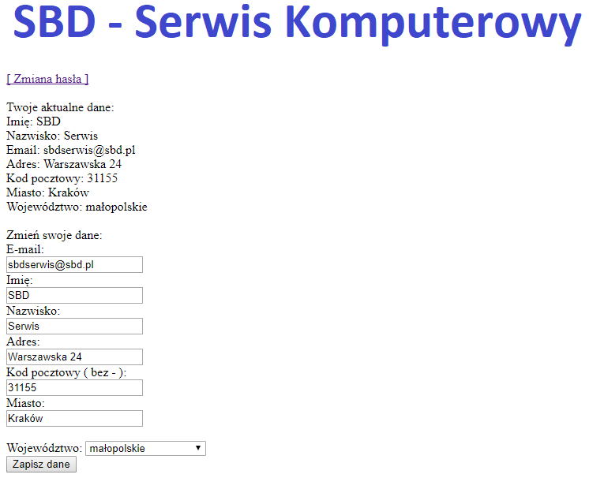

Użytkownik ma możliwość zmiany wszystkich swoich danych osobowych za wyjątkiem loginu. Adres email można zmieniać na dowolny inny, o ile nie został on już użyty przez innego użytkownika (jeżeli wpiszemy identyczny jak inny użytkownik, otrzymamy stosowny komunikat). Dane w formularzu przy pierwszym uruchomieniu podstrony są wpisywane automatycznie, w celu szybkiej ich zmiany.

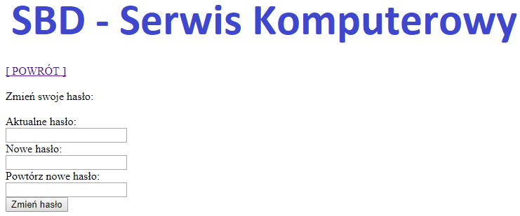

Użytkownik może wygodnie zmienić hasło, po wpisaniu poprzedniego i dwukrotnie nowego hasła w bazie zostanie ono zmienione. Hasło w bazie jest przechowywane w postaci zahashowanej przez co nie ma możliwości jego odtworzenia, a także nie można go wysłać w przypomnieniu do użytkownika, tylko jest generowane nowe – losowe.

1. Główne funkcje aplikacji serwisu

## 11.1 Tytuły główne styl Nagłówek 2

Jakiś tekst - normalny

### 11.1.1 Tytuły podrzędne styl nagłówek 3 itd.

Jakiś tekst – normalny

Po napisaniu najechać na spis treści i kliknąć aktualizuj spis -> aktualizuj wszystko

1. Proces powstawania bazy danych

Blbablabal

tutaj jakiś schemat bazy, proces powstawania

1. Kod SQL tworzący struktury bazodanowe

## 13.1 Tabela Klienci

## 13.2 Tabela Pracownicy

Itd.

## 13.10 Indeksy

Tutaj coś o indeksach

1. Kod PL/SQL

## 14.1 UTWORZ_FAKTURE

## 14.2 DODAJ_PRACOWNIKA

Tutaj opis procedury

Itd.

1. Przykładowe zapytania do bazy

Tutaj coś

1. Plany wykonania bardziej złożonych zapytań

Jakiś screen z sqldevelopera do bazy

1. Wnioski

Na etapie projektowania i testowania zostały wprowadzone dosyć znaczące zmiany mające wpływ na połączenia między encjami oraz ilość kolumn w różnych tabelach. Początkowa koncepcja okazała się nie być wystarczająca lub też jak w przypadku tabeli WORKER_SERVICE zupełnie zbędna. Końcowa wersja bazy danych jest bardziej optymalna jeśli chodzi o szybkość wyszukiwania oraz relacje między encjami. Jest także w pełni sprawna w działaniu całego systemu ASO.

Na etapie implementacji pojawiło się kilka problemów związanych z nie spójnością typów danych, lecz łatwo rozwiązaliśmy je modyfikując typ danych dla danej kolumny.

Stwierdzić można że baza, wszelkie tabele jak również więzły integralności, oraz kolumny w encjach, w czasie projektowania, tworzenia bazy mogą a raczej przeważnie ulegają zmianom ponieważ podczas projektowania aplikacji która ma używać tej bazy, orientujemy się jakie funkcjonalności zapisu, odczytu modyfikacji danych w bazie są tak naprawdę istotne dla poprawnego, użytecznego oraz użytecznego dla użytkownika działania aplikacji, oraz dla programisty aby mógł zaprojektować oraz stworzyć w miarę możliwości najlepiej i możliwie bezawaryjnie działającą aplikacje